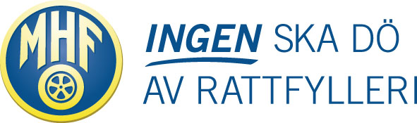

Beslut om alkobommar ett stort steg mot Nollvisionen

Ett stort steg för att uppnå Nollvisionen i den svenska trafiken togs idag då regeringen beslutat om införande av anläggningar för nykterhetskontroll i några svenska hamnar.

MHF har under många år arbetat med framtagning av själva idén för att förenkla och förverkliga effektiva kontroller av rattfylleriet. Vi gläds mycket över regeringens beslut.

Allt arbete, all energi och inte minst de pengar MHF-medlemmar satsat på visionen om att "Ingen ska dö av rattfylleri" är alltså inte förgäves.

Vi ser detta som en bra början och ser fram emot en fortsättning.
Från MHF:s sida har vi pekat ut 16 hamnar i Sverige som möjliga att införa dessa kontroller i. Detta överlämnade vi till regeringen i januari. Regeringen har lyssnat och tagit till sig våra argument.

Ingen vill möta en rattfyllerist på vägen. Trafiksäkerhet berör oss alla och detta viktiga steg är värt att fira. Hela Sverige har därför idag all anledning att utbringa ett hurra!

För en säkrare trafik

Göran Sydhage Lars Olov Sjöström
VD, MHF Trafiksäkerhetschef, MHF

